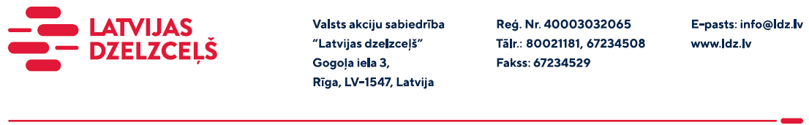

UZAICINĀJUMS KOMERCPIEDĀVĀJUMA IESNIEGŠANAI TIRGUS IZPĒTEI

Valsts akciju sabiedrības “Latvijas dzelzceļš” Sliežu ceļu pārvalde veic tirgus izpēti “Betona remonta materiālu iegāde” (turpmāk – tirgus izpēte), tādēļ lūdzam Jūs ieinteresētības gadījumā iesniegt savu komercpiedāvājumu.

Tirgus izpētes priekšmets ir:
- 1 fasējuma (25kg) betona remonta materiāls Sika MonoTop 412N (kopējais apjoms – 46 fasējumi);
- 1 fasējuma (25kg) betona remonta materiāls Sika MonoTop 723N (kopējais apjoms – 20 fasējumi);
- 1 fasējuma (25kg) betona remonta materiāls Sika MonoTop 910N (kopējais apjoms – 9 fasējumi);
- 1 fasējuma (25kg) betona remonta materiāls Sika Fast Fix 4AT (kopējais apjoms – 11 fasējumi);
- 1 fasējuma (15L) krāsa betona konstrukcijām – Sikagard 550Welastic (RAL 7032) (kopējais apjoms – 11 fasējumi);
- 1 fasējuma 10L) gruntēšanas sastāvs betona konstrukcijām –Sikagard 552Aquaprimer (kopējais apjoms – 9 fasējumi);
- 1 fasējuma (600ml) šuvju blīvēšanas mastika Sikaflex PRO -3 WF (kopējais apjoms – 95 fasējumi);
- 1 fasējuma (1000ml) Sika Primer 3n (kopējais apjoms – 2 fasējumi).

Paredzamais līguma termiņš: 2023.gada 1.maijs.
Iepirkuma vieta: Rīga, Altonavas iela 11a.
Garantijas termiņš: saskaņā ar ražotāja nosacījumiem.
Samaksas nosacījumi: vēlamais apmaksas termiņš - 60 kalendāro dienu laikā no Iepirkuma (preču/pakalpojumu/darbu) pieņemšanas dokumenta parakstīšanas dienas, bet ne mazāks kā 30 kalendārās dienas.
Komercpiedāvājuma cena jānorāda EUR (bez PVN).
Komercpiedāvājuma cenā jābūt iekļautiem visiem Pretendenta izdevumiem, pārkraušanas un administratīvām izmaksām t.sk. muitas, dabas resursu u.c. nodokļi, saskaņā ar Latvijas Republikas tiesību aktiem, apdrošināšanai u.c.
Pretendents var iesniegt komercpiedāvājumu tikai par visu tirgus izpētes priekšmetu kopumā.
Lūdzam Jūs līdz 2023.gada 20.martam iesūtīt savu komercpiedāvājumu ar paraksttiesīgās personas parakstu VAS “Latvijas dzelzceļš” Sliežu ceļu pārvaldei, Torņakalna ielā 16, Rīgā, LV-1004 vai uz e-pastu: scp@ldz.lv (skenētā veidā vai parakstītu ar drošu elektronisko parakstu).

Kontaktpersona - 67234805

